1. Đặc tả các use case
   1. Nhóm UC: Quản lý đơn hàng

* **Tiền tố (Prefix): UCE**
  + 1. UCE001: Tạo đơn hàng

|  |  |  |  |
| --- | --- | --- | --- |
| **Mã Use case** | UCE001 | **Tên Use case** | Tạo đơn hàng |
| **Tác nhân** | | Nhân viên | |
| **Mục đích ca sử dụng** | | Tạo **đơn hàng** theo **order** của **khách hàng** | |
| **Sự kiện kích hoạt** | | Chọn tính năng  **Tạo đơn hàng** | |
| **Tiền điều kiện** | | Đăng nhập thành công bằng tài khoản **Nhân viên** | |
| **Luồng sự kiện chính**  **(Thành công)** | | |  |  |  | | --- | --- | --- | | **STT** | **Thực hiện bởi** | **Hành động** | | 1 | Tác nhân | Chọn tính năng **Tạo đơn hàng** | | 2 | Hệ thống | Hiển thị giao diện **Tạo đơn hàng** | | 3 | Tác nhân | Nhập thông tin **đơn hàng** (Nội dung chi tiết ở bên dưới) | | 4 | Hệ thống | Kiểm tra tính hợp lệ của thông tin | | 5 | Tác nhân | Xác nhận **Tạo đơn hàng** | | 6 | Hệ thống | Kiểm tra các trường bắt buộc nhưng chưa có thông tin | | 7 | Hệ thống | * Lưu thông tin **đơn hàng**. * Thông báo: **Tạo đơn hàng thành công.** | | |
| **Luồng sự kiện thay thế**  **(Thành công)** | | Không | |
| **Luồng sự kiện thay thế**  **(Ngoại lệ)** | | |  |  |  |  | | --- | --- | --- | --- | | **STT** | **Thực hiện bởi** | **Hành động** | | | 5a | Hệ thống | Thông báo lỗi: **Thông tin không hợp lệ** | | | 7a | Hệ thống | Thông báo lỗi: **Thiếu thông tin bắt buộc** | | | |
| **Hậu điều kiện** | | * Hệ thống lưu thông tin **đơn hàng**. * Hệ thống thông báo: **Tạo đơn hàng thành công.** | |
| **Yêu cầu phi chức năng** | | |  |  | | --- | --- | | **Mã** | **Nội dung** | | NFRE001-1 | Sự kiện 3, 4 xảy ra đồng thời | | |

%3CmxGraphModel%3E%3Croot%3E%3CmxCell%20id%3D%220%22%2F%3E%3CmxCell%20id%3D%221%22%20parent%3D%220%22%2F%3E%3CmxCell%20id%3D%222%22%20value%3D%22%26lt%3Bspan%20style%3D%26quot%3Bfont-size%3A%2015px%26quot%3B%26gt%3BC%E1%BA%ADp%20nh%E1%BA%ADt%26lt%3Bbr%26gt%3Bt%C3%A0i%20kho%E1%BA%A3n%20c%C3%A1%20nh%C3%A2n%26lt%3Bbr%26gt%3B%26lt%3B%2Fspan%26gt%3B%22%20style%3D%22ellipse%3BwhiteSpace%3Dwrap%3Bhtml%3D1%3BfontStyle%3D0%3BfontFamily%3DTimes%20New%20Roman%3BfontSize%3D15%3B%22%20vertex%3D%221%22%20parent%3D%221%22%3E%3CmxGeometry%20x%3D%22504%22%20y%3D%22505%22%20width%3D%22154%22%20height%3D%2290%22%20as%3D%22geometry%22%2F%3E%3C%2FmxCell%3E%3C%2Froot%3E%3C%2FmxGraphModel%3E

* **Mô tả thông tin đơn hàng:**

|  |  |  |  |  |
| --- | --- | --- | --- | --- |
| **STT** | **Tên** | **Bắt buộc?** | **Điều kiện** | **Ví dụ** |
| 1 | **Tên quán** | Có | * Hệ thống **tự động** điền. | Highlands Coffee |
| 2 | **Địa chỉ quán** | Có | * Hệ thống **tự động** điền. | Số 1 Đại Cồ Việt |

|  |  |  |  |  |
| --- | --- | --- | --- | --- |
| 3 | **Số điện thoại liên lạc của quán** | **Có** | * Hệ thống **tự động** điền. | 0912 xxx xxx |
| 4 | **Ngày thanh toán** | Có | * Hệ thống **tự động** điền. | 24/07/2021 |
| 5 | **Số (ID đơn hàng)** | Có | * Hệ thống **tự động** điền. | 1000 |
| 6 | **Khu** | * Chỉ **bắt buộc** nếu khách **sử dụng đồ tại quán** | * Thuộc một trong các khu sau: * **O**: Ngoài trời. * **I**: Trong nhà. * Hệ thống **chỉ gợi ý các bàn hợp lệ.** | O |
| 7 | **Bàn** | * Chỉ **bắt buộc** nếu khách **sử dụng đồ tại quán** | * Hệ thống **chỉ gợi ý các bàn hợp lệ.** | 01 |
| 8 | **Thông tin chi tiết các mặt hàng** | Có | * Hệ thống **chỉ gợi ý các mặt hàng tồn tại trong thực đơn**. | (Mô tả bên dưới) |
| 9 | **Tổng cộng** | Có | * Hệ thống **tự động** tính dựa trên phần **3**. | 250.000 |
| 10 | **Giảm** | Có | * Nhân viên điền dựa trên **chính sách của cửa hàng.** | 10% |
| 11 | **VAT** | Có | * Hệ thống **tự động** tính dựa trên **9**. | 10.000 |
| 12 | **Số tiền khách đưa** | Có |  | 300.000 |
| 13 | **Số tiền thối lại** | Có | * Hệ thống **tự động** tính dựa trên phần **9** và **12**. | 50.000 |
| 14 | **Thu ngân** | Có | * Hệ thống **tự đồng điền dựa trên tài khoản hiện tại** | * Võ Sỹ Hùng * Nguyễn Thị Thu Hiền. |

* **VD: Thông tin chi tiết các mặt hàng.**

|  |  |  |  |  |  |  |
| --- | --- | --- | --- | --- | --- | --- |
| **STT** | **Tên** | **Size** | **Ghi chú** | **Số lượng (SL)** | **Đơn giá (ĐG)** | **Thành tiền (T.Tiền)** |
| 1 | **Ken chai** | L | * Không lạnh. | 1 | 18.000 | 18.000 |
| 2 | **Ô Long Thái Cực** | M | * 80% đá. * 50% đường. | 1 | 42.000 | 42.000 |
| 3 | **Trả Xanh Chanh Leo** | M | * 80% đá. * 50% đường. | 2 | 33.000 | 66.000 |

* **Mẫu đơn hàng sẽ có dạng đầy đủ như sau:**

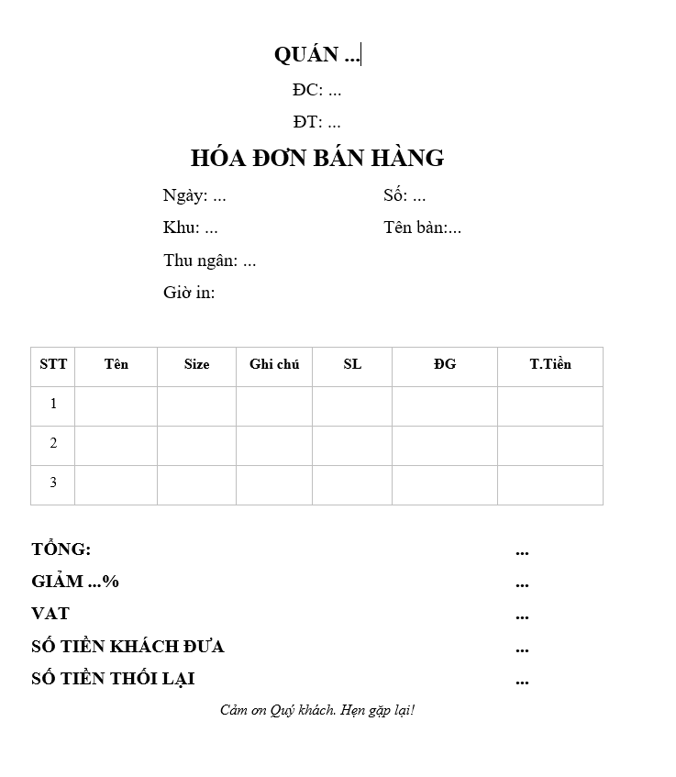

* + 1. UCE002: Xem danh sách đơn hàng.

|  |  |  |  |
| --- | --- | --- | --- |
| **Mã Use case** | UCE002 | **Tên Use case** | Xem danh sách đơn hàng |
| **Tác nhân** | | Nhân viên | |
| **Mục đích ca sử dụng** | | Xem danh sách đơn hàng | |
| **Sự kiện kích hoạt** | | Chọn tính năng Xem danh sách nhân viên | |
| **Tiền điều kiện** | | Đăng nhập thành công bằng tài khoản **Nhân viên** | |
| **Luồng chính** | | |  |  |  | | --- | --- | --- | | **STT** | **Thực hiện bởi** | **Hành động** | | 1 | Tác nhân | Chọn tính năng **Xem danh sách đơn hàng** | | 2 | Hệ thống | Hiển thị **Danh sách đơn hàng** | | |
| **Luồng thay thế** | | Không | |
| **Ngoại lệ** | | Không | |
| **Hậu điều kiện** | | Hệ thông hiển thị **Danh sách đơn hàng** | |
| **Yêu cầu phi chức năng** | | Không | |

* + 1. UCE003: Xem thông tin chi tiết đơn hàng.

|  |  |  |  |
| --- | --- | --- | --- |
| **Mã Use case** | UCE003 | **Tên Use case** | Xem thông tin chi tiết đơn hàng |
| **Tác nhân** | | Nhân viên | |
| **Mục đích ca sử dụng** | | Xem thông tin chi tiết đơn hàng | |
| **Sự kiện kích hoạt** | | Chọn tính năng **Xem thông tin chi tiết đơn hàng** | |
| **Tiền điều kiện** | | * Đăng nhập thành công bằng tài khoản **Nhân viên.** * Đang thực hiện **1 trong 2**: * **UCE002 - Xem danh sách đơn hàng.** * **UCE004 - Tìm kiếm đơn hàng.** | |
| **Luồng chính** | | |  |  |  | | --- | --- | --- | | **STT** | **Thực hiện bởi** | **Hành động** | | 1 | Tác nhân | Chọn đơn hàng | | 2 | Hệ thống | Hiển thị thông tin chi tiết của đơn hàng | | |
| **Luồng thay thế** | | Không | |
| **Ngoại lệ** | | Không | |
| **Hậu điều kiện** | | Hiển thị thông tin chi tiết của đơn hàng | |
| **Yêu cầu phi chức năng** | | Không | |

* + 1. UCE004: Tìm kiếm đơn hàng.

|  |  |  |  |
| --- | --- | --- | --- |
| **Mã Use case** | UCE004 | **Tên Use case** | Tìm kiếm đơn hàng |
| **Tác nhân** | | Nhân viên | |
| **Mục đích ca sử dụng** | | Tìm kiếm đơn hàng | |
| **Sự kiện kích hoạt** | | Chọn tính năng **Tìm kiếm đơn hàng** | |
| **Tiền điều kiện** | | * Đăng nhập thành công bằng tài khoản **Nhân viên.** | |
| **Luồng chính** | | |  |  |  | | --- | --- | --- | | **STT** | **Thực hiện bởi** | **Hành động** | | 1 | Tác nhân | Chọn tính năng  **Tìm kiếm đơn hàng** | | 2 | Hệ thống | Hiển thị giao diện **Tìm kiếm tài khoản đơn hàng** | | 3 | Tác nhân | Chọn **bộ lọc** (Nội dung chi tiết ở bên dưới) | | 4 | Hệ thống | Kiểm tra thông tin tìm kiếm đã có chưa | | 5 | Hệ thống | Tìm kiếm những đơn hàng được lưu trữ trong hệ thống thỏa mãn thông tin tìm kiếm | | 6 | Hệ thống | Hiển thị danh sách các đơn hàng thỏa mãn | | |
| **Luồng thay thế** | | Không | |
| **Ngoại lệ** | | |  |  |  | | --- | --- | --- | | **STT** | **Thực hiện bởi** | **Hành động** | | 5a | Hệ thống | Thông báo lỗi: **Chưa nhập thông tin tìm kiếm** | | 6a | Hệ thống | Thông báo lỗi: **Không tìm đơn hàng phù hợp** | | |
| **Hậu điều kiện** | | Hệ thống hiển thị giao diện **Danh sách đơn hàng tìm được** | |
| **Yêu cầu phi chức năng** | | Không | |

* **Mô tả các lựa chọn trong bộ lọc:**

|  |  |  |  |  |
| --- | --- | --- | --- | --- |
| **STT** | **Tên** | **Bắt buộc?** | **Điều kiện** | **Ví dụ** |
| 1 | **Mã** | Không | * Hệ thống **tự động** gợi ý các **mã tồn tại**. | 1000 |
| 2 | **Thời gian** | Không | * Hệ thống **tự động** gợi ý thời gian **hợp lệ**. | 24/10/2021 |

|  |  |  |  |  |
| --- | --- | --- | --- | --- |
| 3 | **Thu ngân** | Không | * Hệ thống **tự động** gợi ý các **nhân viên tồn tại trong hệ thống**. | Nguyễn Thị Thu Hiền |

* + 1. UCE006: Xuất báo cáo đơn hàng

|  |  |  |  |
| --- | --- | --- | --- |
| **Mã Use case** | UCE006 | **Tên Use case** | Tạo báo cáo |
| **Tác nhân** | | Nhân viên | |
| **Mục đích ca sử dụng** | | Xuất báo cáo mỗi **đơn hàng** | |
| **Sự kiện kích hoạt** | | Chọn tính năng  **Tạo báo cáo** | |
| **Tiền điều kiện** | | Đăng nhập thành công bằng tài khoản **Nhân viên** | |
| **Luồng sự kiện chính**  **(Thành công)** | | |  |  |  | | --- | --- | --- | | **STT** | **Thực hiện bởi** | **Hành động** | | 1 | Tác nhân | Chọn tính năng **Tạo báo cáo** | | 2 | Hệ thống | Hiển thị giao diện **Form báo cáo** | | 3 | Tác nhân | Nhập thông tin **báo cáo** (Nội dung chi tiết ở bên dưới) | | 4 | Hệ thống | Kiểm tra tính hợp lệ của thông tin | | 5 | Tác nhân | Xác nhận **Tạo báo cáo** | | 6 | Hệ thống | Kiểm tra các trường bắt buộc nhưng chưa có thông tin | | 7 | Hệ thống | * Lưu thông tin **báo cáo**. * Thông báo: **Tạo báo cáo thành công** | | |
| **Luồng sự kiện thay thế**  **(Thành công)** | | Không | |
| **Luồng sự kiện thay thế**  **(Ngoại lệ)** | | |  |  |  |  | | --- | --- | --- | --- | | **STT** | **Thực hiện bởi** | **Hành động** | | | 5a | Hệ thống | Thông báo lỗi: **Thông tin không hợp lệ** | | | 7a | Hệ thống | Thông báo lỗi: **Thiếu thông tin bắt buộc** | | | |
| **Hậu điều kiện** | | * Hệ thống lưu thông tin **báo cáo**. * Hệ thống thông báo: **Tạo báo cáo thành công.** | |
| **Yêu cầu phi chức năng** | | |  |  | | --- | --- | | **Mã** | **Nội dung** | | NFRE001-1 | Sự kiện 3, 4 xảy ra đồng thời | | |